INDICAÇÃO nº 2020 / 2021

Súmula: - Solicita Providências do Executivo junto à Secretaria de Segurança e Mobilidade Urbana Higienização (lavagem) no Terminal Municipal de Ônibus no Centro de Itapevi - SP.

INDICO à Mesa, na forma regimental vigente, seja oficiado ao Excelentíssimo Senhor Igor Soares, Prefeito Municipal, solicitar providencias do Executivo junto a Secretaria de Segurança e Mobilidade Urbana Higienização (lavagem) no Terminal Municipal de Ônibus no Centro de Itapevi - SP.

Justificativa

Senhor Presidente: -
Senhores Vereadores: -

Trata-se de uma solicitação dos munícipes, junto a este Vereador, pois o forte odor de urina e o cheiro insuportável no Terminal incomoda os usuários do transporte coletivo. O local é frequentado por mendigos que utilizam o espaço como abrigo e para suas necessidades fisiológicas.

Sala das Sessões Benvindo Moreira Nery, 28 de setembro de 2021.

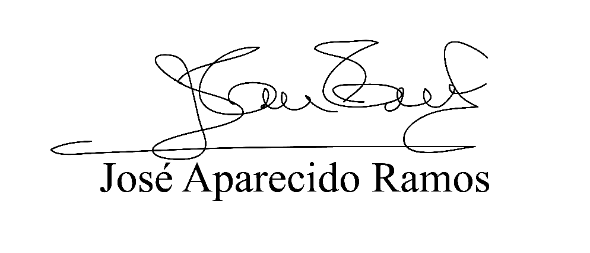

Anexos


